采购需求书

工程概述
广东省妇幼保健院计划对番禺院区 医技楼7楼机房用电以及空调、环境安全扩容加固，拟增加 1 套三进三出在线式UPS，通过并机接入方式把后期增加的4个过道机柜割接到新的UPS，并增加3路电缆到现核心交换机和汇聚交换机机柜，UPS后备时间按半小时计取，新增动环监测系统1套并接入原有动环检测系统，新增配电柜2组。

项目目标
依据GB 50174-2017《数据中心设计规范》中对于机房环境要求，本机房采用 C级机房建设标准。
通过本次升级加固，全面提高信息科机房的可靠性，全面提升机房的配电容量及网络容量，全面提升机房的信息安全，具体目标如下：
（1）增加一套UPS供电系统

根据实际使用需求并且考虑后期冗余和扩容兼容性，目前比较合适的容量为60KVA，在满足后备时间为30分钟的条件下， 需配备100AH电池32节。UPS主机市电输入接原配电箱，输出线路分4路连接新增的4个机柜，同时4个机柜也单独连接市电供电。

（2）增配机房环境监控系统
需兼容原有动环监测系统，新建温、湿度传感器，开关状态传感器，漏水传感器，串口服务器，监控箱，工业电源，精密空调监控平台，动环平台软件。
（3）装修
根据建设要求进行扩建部分装修。

3.机房设备清单：
设备名称 | 参数 | 单位 | 数量
UPS主机 | ★1、UPS功率要求为60KVA。  ▲2、投标方所提供UPS设备的生产制造商必须通过ISO9001、ISO14001认证，并提供ISO9001认证证书、ISO14001认证证书。  ▲3、投标方所提供UPS设备的生产制造商必须通过ISO27001信息安全管理体系认证，并提供ISO27001认证证书。  ▲4、投标方所提供UPS设备的生产制造商必须通过SA8000 认证，并提供SA8000 证书。  ★5、投标人提供的UPS产品不得采用OEM、ODM贴牌产品 ，要求提供投标UPS设备的泰尔认证证书、泰尔检测报告、泰尔认证证书附件作证明材料。  ▲6、投标方所提供的UPS设备必须通过9烈度的抗震性能检测，并提供相应的抗震性能检测合格证和检验报告资料。  ▲7、投标方需提交UPS设备厂家在中国UPS市场销售额市场份额排名数据(以近3年MIR年度调研报告为准，并提交报告排名页复印件以备查验)，优选排名前三位的厂家。  8、设备的制造商须通过ISO50001能效管理体系认证，证书内认证覆盖的业务范围需包含交流不间断电源，需提供对应证书作证明材料。  9、设备的制造商须具有建筑智能化系统工程设计资质，需提供对应证书作证明材料。  ▲10、投标方所提供的UPS设备必须通过中国质量认证中心的节能产品测试，并提供相应的CQC节能证书及报告。  11、UPS主机需具备高集成度，方便快速交付，并自带主旁同源铜排（可现场拆除变为不同源），灵活适配现场配电进线，且自带RS232接口、干接点接口、485接口（支持Modbus协议），组网快捷，需提供彩页或用户手册作证明材料。  12、UPS在40℃持续运行不降额，50℃环境温度仍可输出80%额定功率，需提供彩页或用户手册作证明材料。  13、海拔高度：0～1500米不降额，1500m～3000m 范围内每升高100m 降额1％，需提供彩页或用户手册作证明材料。  14、输入额定电压为380/400/415VAC，输入电压范围满足172-498V（304～498V时，满载工作，304~172V时，可自动线性降容至半载工作），需提供彩页或用户手册作证明材料。  15、输入额定频率为50/60Hz。  ▲16、整流器输入性能应符合YD/T 1095-2018《通信用不间断电源-UPS》中一类UPS标准，满载时，输入谐波电流总含量＜3%(100%非线性负载)；输入功率因数≥0.99(100%非线性负载)，需提供泰尔检测报告作为证明材料。  ▲17、电池电压节数动态可调整，UPS系统的电池组采用32~40节偶数可调（12V电池）设计，便于旧系统改造时利用原有电池系统，也可在少量电池故障时及时撤除，消除对UPS系统运行的影响，需提供彩页或用户手册作证明材料。  ▲18、UPS主机系统30、50、100%阻性负载时，系统效率：≥95％（即《YDT1095-2018通信用交流不间断电源》效率I类值》）；效率指标应能够提供泰尔认证检测报告作为依据，并支持现场验证。  19、UPS输出功率因数为1，且0~40℃不降容，应能够提供彩页或用户手册、泰尔报告作证明材料。  20、逆变器过载能力：105%额定电流，持续工作；110%额定电流，过载1小时；125%额定电流，过载10min；150%额定电流，过载1分钟后转旁路供电，需提供投标产品的宣传彩页或用户手册作证明材料。  21、设备应能提供全中文监控及操作界面和全中文远程监控管理彩屏，且具有智能运维向导软件，为现场人员提供及时高效的检修建议，需提供彩页或用户手册作证明材料。  22、系统应具备风扇等易损件的智能预告警功能，方便提前运维，需提供彩页或用户手册作证明材料。  23、外观工艺、检查：机柜表面喷涂均匀、无破损；信号灯、开关、测量显示装置布局合理。  24、UPS功率模块内部散热风道要求采用独立风道设计，防止灰尘积累导致短路、拉弧等故障发生，需提供彩页或用户手册作证明材料。  25、投标方应提供满足技术规格书要求的全套技术文件,文件应用中文书写。  26、投标方应提供一份包括全套技术文件在内的文件清单,所有文件均应有简洁明了的各种编号,各种文件的文字说明应通俗易懂,所有图纸的图形符号等均应规范化。  27、技术文件内容要与所针对的设备一致。  28、投标方须提供所投产品盖鲜章的原厂授权函、原厂售后服务承诺函、原厂供货证明函。 | 台 | 1
UPS监控SNMP卡 | 随主机配置远程检测SNMP卡 | 张 | 1
电池 | ★1、电池规格：投标产品在C10放电率（1.8V/cell）下标称容量不得低于12V/100AH。  2、蓄电池在环境温度25℃时，12V20Ah 电池的浮充设计寿命不低于5年，20Ah以上规格浮充设计寿命不低于10年。  ▲3、蓄电池的均充电压范围为2.35V~2.40V/cell，浮充电压范围为2.25~2.3V / cell，请投标人提供公开彩页进行佐证。  4、最大充电电流：不小于0.25C。  5、工作温度范围：-15℃～45℃。  ▲6、重量：单只电池重量不得低于28KG，请投标人提供公开彩页进行佐证。  7、尺寸：每种规格电池的尺寸应与规格书宣称尺寸相符，每个方向上的尺寸与厂家宣称值不超过2mm。  8、外观：蓄电池采用全密封防泄漏结构，外壳无变形、漏液、裂纹及污迹，上盖及端子无损伤，标识应清晰。  9、极柱端子结构：蓄电池极性正确，正负极端子应有明显标志，且便于连接。蓄电池极柱端子设计应方便运行维护过程中的蓄电池电压、内阻测量以及蓄电池间连接条紧固，并应具有防止在运行过程发生因误碰等原因造成的蓄电池极柱间短路的措施。  10、阻燃性能：蓄电池间连接条、终端接头应选择导电性能优良的材料，并具有防腐蚀措施。蓄电池槽、盖等材料应具有阻燃性，其阻燃标准应符合GB/T2408-2008中的HB的阻燃等级要求。  11、气密性：蓄电池应能承受50kPa的正压或负压而不破裂、不开胶，压力释放后壳体无残余变形。  ▲12、恒功率放电：在充满电的情况下，截止电压1.7V/cell，电池放电的电功率不应小于112/1H，请投标人提供公开彩页进行佐证。  13、容量保存率：蓄电池静置28天后，其容量保存率应不低于96%。  14、密封反应效率：蓄电池的密封反应效率应不低于95%。  15、防酸雾性能：蓄电池在正常浮充工作过程中应无酸雾逸出。  ▲16、安全阀动作：安全阀应具有自动开启和自动关闭的功能，其开阀压力应在10kPa～35kPa，闭阀压力应在3kPa～30kPa。  17、耐过充电能力：蓄电池应具有很强的耐过充能力和过充寿命。  18、端电压均衡性  ①标称电压为12V的蓄电池，各电池间的开路电压差不大于100mV。  ②蓄电池进入浮充状态24h后，标称电压为12V的蓄电池，各蓄电池间的端电压差不大于480mV。  ③蓄电池放电时，各电池间的端电压差不大于0.6V。  19、防爆性能：蓄电池在充电过程中，蓄电池外部遇明火时，内部应不引燃、不引爆。  20、内阻值：25℃下，电池内阻值不应大于6mΩ，请投标人提供公开彩页进行佐证。  21、过度放电：电池容量恢复值应不小于90%。  22、倒立充电耐漏：电池倒立充电时，电池无遗漏等异常现象，外观良好。  23、投标方须提供所投产品盖鲜章的原厂授权函、原厂售后服务承诺函、原厂供货证明函。 | 只 | 32
输入配电柜（含开关） | 采用施耐德断路器，详见图纸6.2 | 个 | 1
输出配电柜（含开关） | 采用施耐德断路器，详见图纸6.2 | 个 | 1
市电输入电缆 | YJV4*35+1*16 | 米 | 35
UPS输入电缆 | YJV4*25+1*16 | 米 | 30
机柜输入电缆 | RVV3*6 | 米 | 900
电池柜 | 每个装12V100AH电池16节，尺寸：长780*宽470*高1190mm，含电池连接线 | 台 | 2
安装以及调试费 | 定制 | 项 | 1
辅材(光纤熔接+水晶头等） | 国标 | 项 | 1
开关状态采集模块 | 输入通道：8 路 输入电压：AC 0-265V 隔离：隔离 隔离电压：3000V 数字电平：0 AC 80V max 数字电平：1 AC 175-265V 输入阻抗：2000 ohms 电源输入：+10V to +30V DC 功耗：0.9W 输出：RS-485 | 个 | 2
保险座 | 定制 | 套 | 2
温湿度传感器 | 带LCD显示 温度测量范围：-20℃～70℃ 温度误差：&lt;±0.3℃，在25℃时测试 湿度测量范围：0～100%RH 湿度误差：&lt;±3%RH， 在25℃、60%RH时测试。 通信接口：RS485 工作电压：12VDC（10V～30VDC） 外形尺寸：产品：86*86*33mm（标准86盒），包装：102*95*45mm | 个 | 1
不定位漏水控制器 | 支持RS485通讯，modbus RTU协议。 支持1路漏水感应绳接入，最大支持300米。 电源具有过流过压和防反接功能。 支持3档漏水灵敏度，可通过三位拨码开关进行设置。 带工作状态、漏水状态指示灯 技术参数： 工作电压：电压范围DC 9V-27V 工作电流&lt;10mA@12VDC 灵敏度：三档灵敏度，三位拨码设置 输入端口：1组漏水感应绳接入 输出端口：RS485、1组干结点输出 过压保护：电源：30V 过流保护：电源：500mA 工作温度 ：-40° C ~ 85° C 相对湿度：5% ~ 95% （无凝结） 体积：91.3 x 58.8 x 36.6mm（不含卡板） 安装方式 ：导轨安装 | 台 | 1
防水接线盒 | 外观尺寸：160*160*90mm | 只 | 1
漏水引出线 | 3M引出线 线缆直径：5mm 线缆颜色 ：黄色 重量 ：130g/米 | 根 | 1
5米不定位漏水感应线 | 材料：工程塑料+金属导线 质量：35 克/米 颜色：黄、黑 断裂强度：45 公斤 耐火等级：2 级压力通风电缆 线缆直径：5mm 检测芯阻值&lt;13 欧姆/100 米 报警泄漏量&lt;3cm（一般自来水） 最大暴露强度：85℃ | 根 | 1
不定位漏水终止端 | 重量：15g 颜色：黑色 | 个 | 1
固定胶贴夹 | 数量：15个/包 尺寸：38*26*1.3 ( mm ) 重量：35g/包 | 袋 | 1
智能监控管理平台 | 智能设备接入授权及管理，考虑接入原有动环监测系统。 | 台 | 1
8口串口服务器 | 提供8路RS-485 2个以太网口 1路电源 工作条件： 电源输入：12~48VDC电源输入，采用3位5.08mm间距接线端子，支持无极性； 串口接口形式：RS-485串口3位或6位5.08mm间距接线端子； 空载功率：1.8W 满载功耗：2.2W 环境温度： 工作温度：-40~75℃ 存储温度：-40~85℃ 环境湿度：5%~95%（无凝露） 安装方式：桌面式或壁挂式安装 设备尺寸：170mm×30mm×110mm（不含挂耳） | 台 | 1
监控箱 | 480*400*110mm | 套 | 1
工业电源 | 输入 电压范围：85~264VAC或120~373VDC 频率范围：47~63Hz 输出 直流电压：12V 额定电流：3A 额定功率：36W 尺寸：99*82*30mm | 只 | 1
智能监控软件 | 根据用户需求定制软件界面，需由用户提供详细需求文档。 | 套 | 1
动环安装费 | 定制 | 项 | 1
建墙体 | 定制 | 平方 | 26
防静电地板 | 定制 | 平方 | 21
防火门 | 定制 | 扇 | 1
批荡 | 定制 | 平方 | 52
墙面腻子 | 定制 | 平方 | 52
墙面油漆 | 定制 | 平方 | 52
安装以及辅材费用 | 定制 | 项 | 1

4.编制依据
（1）GB2887-89《电子计算机场地通用规范》；
（2）YD/T585-1999《通信用配电设备》；
（3）YD5040-97《通信电源设备安装设计规范》；
（4）YD/T 1051-2010《通信局（站）电源系统总技术要求》；
（5）YD/T 1104-2001《通信用开关电源系统监控技术要求和试验方法》；
（6）YD/T 1095-2008《信息技术设备用不间断电源通用技术条件》；
（7）GB 50174-2017《数据中心设计规范》；
（8）CECS72：97《建筑与建筑群综合布线系统工程设计规范》；
（9）CECS89：97《建筑与建筑群综合布线系统工程施工及验收规范》；
（10）SJ/T30003-97《电子计算机机房施工及验收规范》；
（11）GB50052-2009《供配电系统设计规范》；
（12）GB50019-2003《采暖通风与空气调节设计规范》；
（13）客户机房建设要求。

5.施工人员所需技能和条件
施工人员必须具备基本的安全操作知识，需经过专业的培训，掌握正确的操作方法，并具有相应作业资格。
在组织施工人员时需注意以下几点：
（1）客户方技术人员应经过预培训，掌握一定的安装、施工方法。
（2）施工人员的人数需根据具体的工程进度安排及安装环境确定，一般以3人～5人为宜。

6.施工进度计划及安全施工措施方案
坚持统一计划的原则，认真做好综合平衡、切合实际、留有余地；坚持施工工序，注意施工的连续性和均衡性。提供施工进度计划。提供安全施工措施方案。

7.货期和安装调研要求
1、货期要求（明确完成时间）：
- 确定交货时间：根据合同规定或院方要求，确定货物的交货时间。
- 提前备货：确保在交货前有足够的库存，并完成所有必要的准备工作，如包装、标记等。
- 及时通知：在货物准备就绪后，及时通知客户并安排运输。
- 货物准时送达：确保货物按时送达客户指定的地点，并确保货物在运输过程中不受损坏。
2、安装调研期限要求（明确完成时间）：
- 提前勘查：需要到院方现场进行勘查，了解安装环境和条件，确保安装的顺利进行。
- 安装时间安排：与院方协商确定具体的安装时间，并确保安装人员有足够的时间完成安装。
- 安装人员要求：需要拥有低压电工作业证
- 按时完成：根据合同规定或院方要求，按时完成安装工作。
- 安装质量保障：确保安装质量符合相关标准和客户要求，确保设备正常运行。
- 及时验收：在安装完成后，及时通知院方进行验收，确保满足院方的要求。

8.验收方案
当设备全部安装并调测完毕，运行情况良好后，本院和施工人员共同对整个工程进行最终验收。提供验收方案。

9.售后服务方案（可优于下述要求）
1、质保期从项目验收合格之日起开始计算，供应商提供主机一年整机原厂质保、一年上门保修的服务（均包含在合同价款中）。本项目所涉及货物的质量保证期不得低于国家“三包”规定，投标承诺质量保证期优于国家“三包”规定的，按照中标方承诺执行。
2、质保期内，供应商应免费提供上门维修、配件更换、系统升级、技术支持等售后服务。
3、质保期内发生的质量问题，供应商应免费提供备件服务，在设备各配件发生故障时，免费上门更换同品牌型号的新配件；如设备或零配件因非人为因素出现故障而造成短期停用时，则质保期和免费维修期相应顺延。
4、设备系统故障报修的响应时间：供应商应提供7×24小时服务响应；在接到采购人服务通知后，供应商应在1时内响应；若电话和远程无法解决，供应商应在2小时内到达现场处理24小时内处理完毕；若故障在24小时内无法修复或同一设备一个月内出现三次同一故障，供应商须提供不低于故障设备配置的配件或设备供采购人无偿使用直至故障修复；维修超过一个月（或确认不能修复的），供应商须按原型号或升级型号进行免费更换。

10.安装场景说明

（1）设备摆放示意图：
设备计划摆放位置如现场摆放图所示：

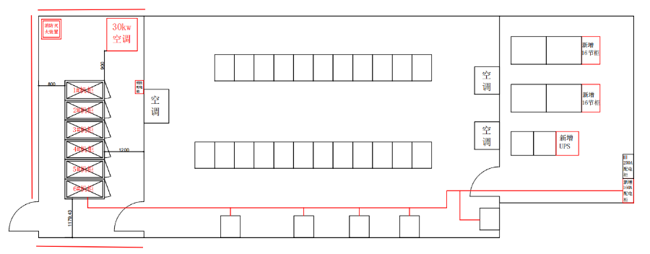

（2）配电箱图纸

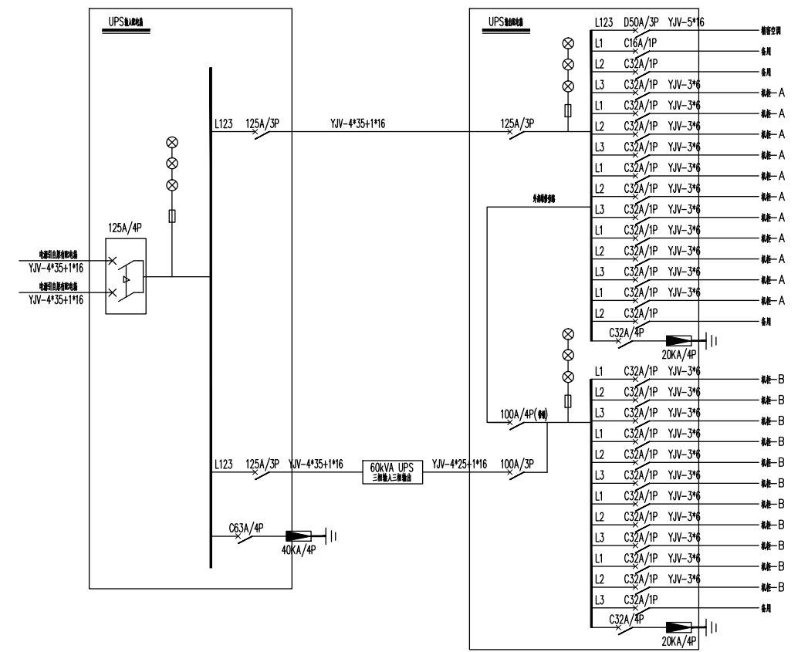

（3） UPS系统电气图：

